哈尔滨工业大学深圳校区
毕业论文中期报告
题 目 | RISC-V指令集乱序处理器设计
姓 名 | 王靳
学 号 | 220111012
学 院 | 计算机科学与技术学院
专 业 | 计算机科学与技术
指 导 教 师 | 薛睿
日 期 | 2026年2月6日

目 录
1 课题主要研究内容及进度 1
1.1 课题主要研究内容 1
1.2 进度介绍 1
2 已完成的研究工作及结果 3
2.1 仿真平台与调试基础设施 3
2.2 人工心脏叶轮性能优化算法 6
3 后期拟完成的研究工作及进度安排 7
3.1 后期拟完成的研究工作 7
3.2 进度安排 7
4 存在的困难及解决方案 8
4.1 存在的困难 8
4.2 解决方案 8
5 论文按时完成的可能性 9

目录应包括论文中全部章、节、条三级标题及其页码。中英文摘要及目录用罗马字符编码；正文及以后的页码用阿拉伯数字重新编码。
目录中各章标题用黑体小4号字，其余用宋体小4号字，数字及符号用Times New Roman字体。
对于超过一行的目录内容提前换行，换行后缩进至相应标题第一个字符处。

1 课题主要研究内容及进度

1.1 课题主要研究内容
本课题旨在依据 RISC-V 指令集规范[1]，设计并实现一款支持乱序执行（Out-of-Order Execution）的处理器。RISC-V 作为一种开源精简指令集架构，具有模块化、可扩展的设计特点，已在学术界和工业界得到广泛应用。乱序执行技术通过动态检测指令间的数据依赖关系，在不违反程序语义的前提下重新排列指令的执行顺序，充分挖掘指令级并行性（ILP），是现代高性能处理器微架构的核心支柱[2]。本课题从底层构建完整的处理器系统，主要研究内容包括以下几个方面：
- **多周期基础处理器的设计与实现**。使用 Chisel 硬件描述语言[15]实现支持 RV32IM 指令集的多周期处理器核心，采用有限状态机（FSM）驱动的数据通路。将处理器核与 AXI4 总线[21]、存储控制器、UART 等外设集成为完整的 SoC 系统，构建后续乱序设计的基础平台。
- **乱序执行微架构的设计与实现**。在基础处理器之上，设计并实现支持顺序发射、乱序执行、顺序提交的微架构。核心模块包括：寄存器重命名（Register Renaming）[5]、发射队列（Issue Queue）与动态调度、重排序缓冲区（ROB）[6]与顺序提交、分支预测器[7]等。
- **缓存子系统设计**。设计并实现指令缓存（ICache）和数据缓存（DCache），研究缓存替换策略（如 PLRU）、AXI 突发传输（Burst Transfer）、缓存一致性（通过 fence.i 指令）等关键技术。
- **系统软件适配与操作系统引导**。根据 RISC-V 特权规范[11]实现 M-mode 和 S-mode 的 CSR、中断与异常处理机制、Sv32 虚拟内存机制等，在处理器上运行 RT-Thread 实时操作系统和 xv6[10] 教学操作系统，验证处理器的功能完整性和系统兼容性。进阶目标为引导 Linux 内核启动。
- **验证基础设施与仿真平台建设**。构建完善的处理器验证体系，包括基于 Spike[19] 的差分测试（DiffTest）框架、类似 GDB 的简易调试器（SDB）、多种追踪工具（itrace/mtrace/ftrace/etrace）、以及使用 Rust 构建的高性能仿真平台。

1.2 进度介绍
本课题自 2025 年 12 月 27 日正式启动，截至 2026 年 3 月 8 日，历时约 10 周。对照开题报告中的进度规划，原计划第一阶段"基础处理器设计与 SoC 集成"（2026 年 1 月—2 月）的工作已全部完成，第二阶段"乱序执行微架构设计"（2026 年 2 月—3 月）的前置工作——总线系统优化、SoC 外设完善、缓存子系统初步实现——已基本就绪。
具体而言，已完成的工作包括：基于 Rust 的仿真平台与调试基础设施（集成 Spike 差分测试、Capstone 反汇编、SDB 调试器）的搭建；支持 RV32IM 指令集的多周期处理器核心设计，包含完整的 M-mode 异常处理机制和 CSR 支持；基于 AXI 协议的总线系统设计与 SoC 集成，涵盖 Flash（SPI/XIP）、PSRAM（QPI）、SDRAM 等多层次存储设备以及 UART、GPIO、PS2 键盘等外围设备的接入；指令缓存（ICache）的初步实现（支持 WRAP 突发传输和 PLRU 替换策略）；以及系统性的文献调研（研读了 Alpha 21264、MIPS R10000 等经典处理器架构论文和 CMU 18-447 课程）。RT-Thread 实时操作系统已在处理器上成功运行。整体进度符合预期规划。
……
一、打印要求
A4纸单面打印。

二、字体要求
章标题：黑体小2号字，多倍行距值1.25，段前1行，段后0.8行；
节标题：黑体小3号字，多倍行距值1.25，段前0.5行，段后0.5行；
条标题：黑体4号字，多倍行距值1.25，段前0.5行，段后0.5行；
款、项标题：黑体小4号字，多倍行距值1.25，段前0行，段后0行；
正文：宋体小4号字，多倍行距值1.25，段前0行，段后0行。
全文所有数字、英文：Times New Roman字体。

三、其他说明
模板中所引用的示例，只作为中期报告书写格式的示范，并不代表研究内容的示范。其他详细格式请参阅《本科生毕业论文（设计）写作指南》相关要求。

2 已完成的研究工作及结果
报告正文分章节撰写，每章应另起一页。

2.1 仿真平台与调试基础设施
本课题使用 Rust 语言构建了处理器的仿真平台与调试基础设施，为处理器硬件设计提供了完整的开发、调试和验证环境。

**仿真平台**：基于 Verilator 将 Chisel 生成的 Verilog 代码编译为 C++ 仿真模型，并使用 Rust 通过 FFI（Foreign Function Interface）封装为统一的仿真框架。仿真平台集成了以下关键组件：
- Fork 了 Spike[19]（RISC-V 官方指令集模拟器）作为差分测试的参考模型（Golden Model），并修改了部分源码以适配当前处理器仅支持 M-mode 的 ecall 和 mret 指令的实现现状，使 Spike 的特权级行为与处理器硬件保持一致。修改后的 Spike 以静态库的形式融入仿真平台，采用分离编译、统一链接的方式集成。
- 集成了 Capstone 反汇编引擎，支持在仿真过程中对执行的机器码进行实时反汇编，便于指令流的可视化分析和调试。
- 集成了 NVBoard 虚拟 FPGA 开发板，提供 LED、数码管、拨码开关、PS2 键盘、VGA 显示等外设的可视化仿真环境。

**简易调试器（SDB）**：在仿真平台中实现了类似 GDB 的简易调试器（Simple Debugger），支持以下功能：
- 表达式求值：采用编译原理方法实现，支持算术运算、逻辑运算、寄存器引用、内存解引用等复杂表达式的解析与求值；
- 断点（Breakpoint）：支持在指定地址或符号处设置断点，程序执行到断点时暂停；
- 监视点（Watchpoint）：支持对任意表达式设置监视，当表达式的值发生变化时自动暂停执行，便于追踪特定变量或内存地址的状态变化。
- 内存计分板（Scoreboard）：在差分测试过程中同步追踪 DUT 与参考模型的内存写入操作，逐字节比对两者的存储器状态，确保内存数据的一致性；
- 缓存行为验证：在软件层面实现了与硬件 ICache 相同的 PLRU 替换策略，通过 DPI-C 回调获取硬件 ICache 的替换决策，与软件模型的预期结果进行比对，用于检测缓存替换逻辑中的性能 bug。
- 追踪机制：实现了多种追踪工具辅助调试：指令环形缓冲区（iringbuf）用于在程序异常时回溯最近执行的指令序列；访存追踪（mtrace）记录内存读写操作；函数调用追踪（ftrace）基于 ELF 文件符号表信息，通过识别 `jal` 和 `jalr` 指令的调用/返回模式实现函数调用链的追踪与可视化显示。

仿真平台的源码结构如 Figure 1 所示。整体按功能划分为五个模块：`ffi` 目录封装了 Verilator、Spike、NVBoard 三个 C/C++ 外部库的桥接层；`libcpu` 目录抽象了 CPU 模型接口，统一了 Spike 参考模型与 Verilator 硬件仿真模型的操作接口，使差分测试框架能以统一方式驱动两者；`libdpi` 目录实现了 DPI-C 回调机制，用于在 RTL 仿真中拦截和记录 ICache、访存等硬件行为；`libsdb` 目录实现了简易调试器的全部功能；`tracer` 目录实现了各类追踪工具。
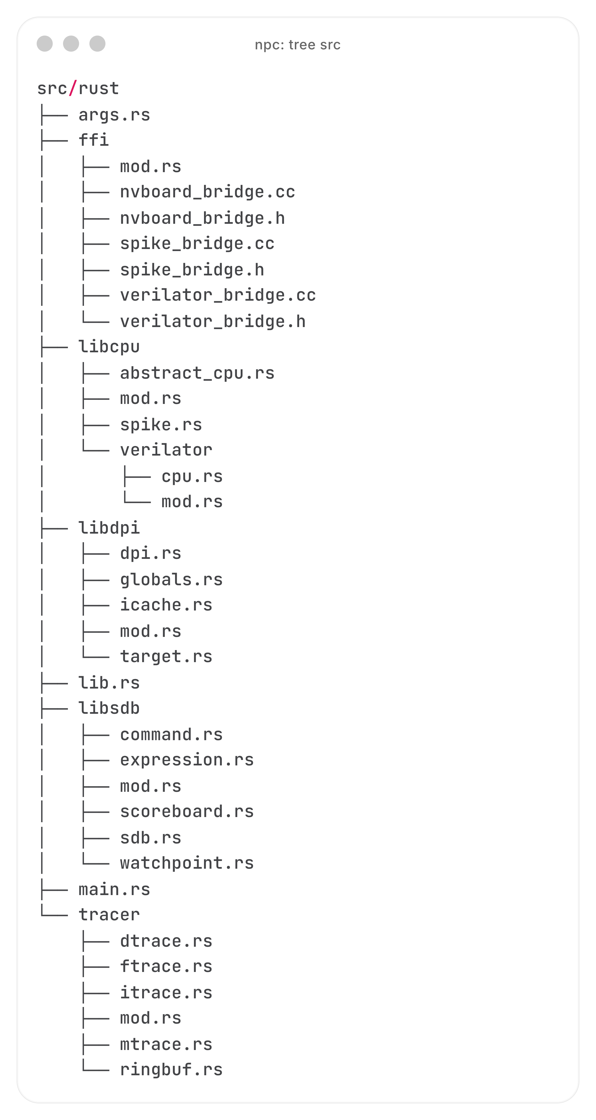
Figure 1

2.2 多周期处理器核心设计
2.2.1 状态机驱动的多周期数据通路
处理器核心使用 Chisel 硬件描述语言[15]进行设计，采用有限状态机（FSM）驱动的多周期微架构。多周期设计通过状态机灵活控制每条指令的执行节拍数，天然适配不同延迟的总线与外设响应——当总线或外设响应较慢时，状态机在等待状态停留更多周期；当响应快速完成时，状态机立即推进到下一阶段，无需固定的流水线级数划分。

处理器核心的状态转移如图 2-2 所示，包含 7 个状态。正常执行流程为：ifu.ready.wait 等待取指单元就绪后进入 IDLE，由 step 信号启动取指进入 ifu.valid.wait；取指有效后根据是否为访存指令分流——访存指令经 mem.ready.wait → memValid.wait 完成存储器握手后进入 WB 写回，非访存指令直接进入 exception 进行异常检查；WB 完成后回到 ifu.ready.wait 等待下一条指令。异常与中断来源有三处：IFU/CU 异常（取指阶段的非法指令等）、LSU 异常（访存阶段的 Access Fault 等）和外部中断（WB 阶段检测的定时器中断等），均统一汇入 exception 状态处理后回到 ifu.ready.wait 重新取指。

3 后期拟完成的研究工作及进度安排

3.1 后期拟完成的研究工作
后续需要完成的工作主要是……。

3.2 进度安排
具体进度安排如下：
2022年4月 1日——2022年4月15日：整理已经做完的数据，分析……。
2022年4月16日——2022年4月26日：整理完成……。
2022年4月27日——2022年5月15日：……内容的研究，并完成……。
2022年5月16日——2022年6月20日：……。

4 存在的困难及解决方案

4.1 存在的困难
1. 仿真前需要进行……。
2. ……
3. 有些实验设备存在购买滞后……。
……

4.2 解决方案
针对目前存在的问题和困难，提出以下解决方案：
- ……
- ……
- ……
……

5 论文按时完成的可能性
本课题目前已经完成了……。
目前正在进行泵体内不同工况下切应力分布图的仿真结果的统计，将要进行……。
综上所述，论文能够按期完成，并取得一定的研究成果。

